软件工程项目进阶实践
中期检查表
项目名称： | AI课堂互动与摸鱼检测系统
组 长： | 张育城
小组成员： | 叶炯坚、许浩然、杨家铭
提交日期： | 2026/7/3

1、项目总体进展
当前完成度（%）：55%
项目目前已经完成课堂检测系统的核心后端功能，能够基于摄像头视频流实现学生人体检测、举手识别、低头识别、疑似玩手机识别、疑似睡觉识别、疑似交谈识别，并对学生进行匿名编号跟踪和专注度评分。系统已实现本地摄像头与网络视频流接入、实时检测结果显示、基础双线程优化以及一键安装和一键启动。
当前阶段已基本完成“能运行、能检测、能展示核心结果”的目标，下一步主要工作集中在检测效果优化、规则调参、系统稳定性提升以及前端可视化界面开发

2、当前成果展示
（1）已完成模块

摄像头视频输入模块
已实现本地摄像头和 HTTP 网络视频流接入，支持实时读取课堂画面。
OpenCV 视频处理与显示模块
已实现视频帧读取、目标框绘制、状态标签显示和实时窗口展示。
YOLO 目标检测模块
已完成学生人体检测与手机检测，可在课堂画面中识别学生人数及手机目标。
MediaPipe 姿态关键点识别模块
已完成对人体关键点的提取，可用于后续举手、低头、睡觉、交谈等行为分析。
行为识别模块
已实现：
举手识别
低头识别
疑似玩手机识别
疑似睡觉识别
疑似交谈识别
学生匿名跟踪模块
已实现学生匿名编号跟踪，可对每个学生分配临时 ID 并保持短时间稳定跟踪。
专注度评分模块
已实现根据学生行为状态动态更新个人专注度，并统计全班平均专注度与低专注人数。
系统运行与脚本模块
已完成项目依赖安装脚本、一键运行脚本和基础运行说明，便于项目部署和测试。
基础性能优化模块
已完成检测与显示分离的双线程处理，提升了实时预览的流畅度。

- 系统界面与结果展示
目前系统已经实现基于 OpenCV 的实时检测界面，能够在视频画面中显示学生检测框、匿名编号、专注度分数以及对应行为状态标签。
系统界面支持用不同颜色区分不同状态，例如正常、举手、低头、疑似玩手机、疑似睡觉、疑似交谈等，同时左侧区域可显示学生人数、手机数量、举手人数、低头人数、疑似玩手机人数、疑似睡觉人数、疑似交谈人数、全班平均专注度和低专注人数等统计信息。
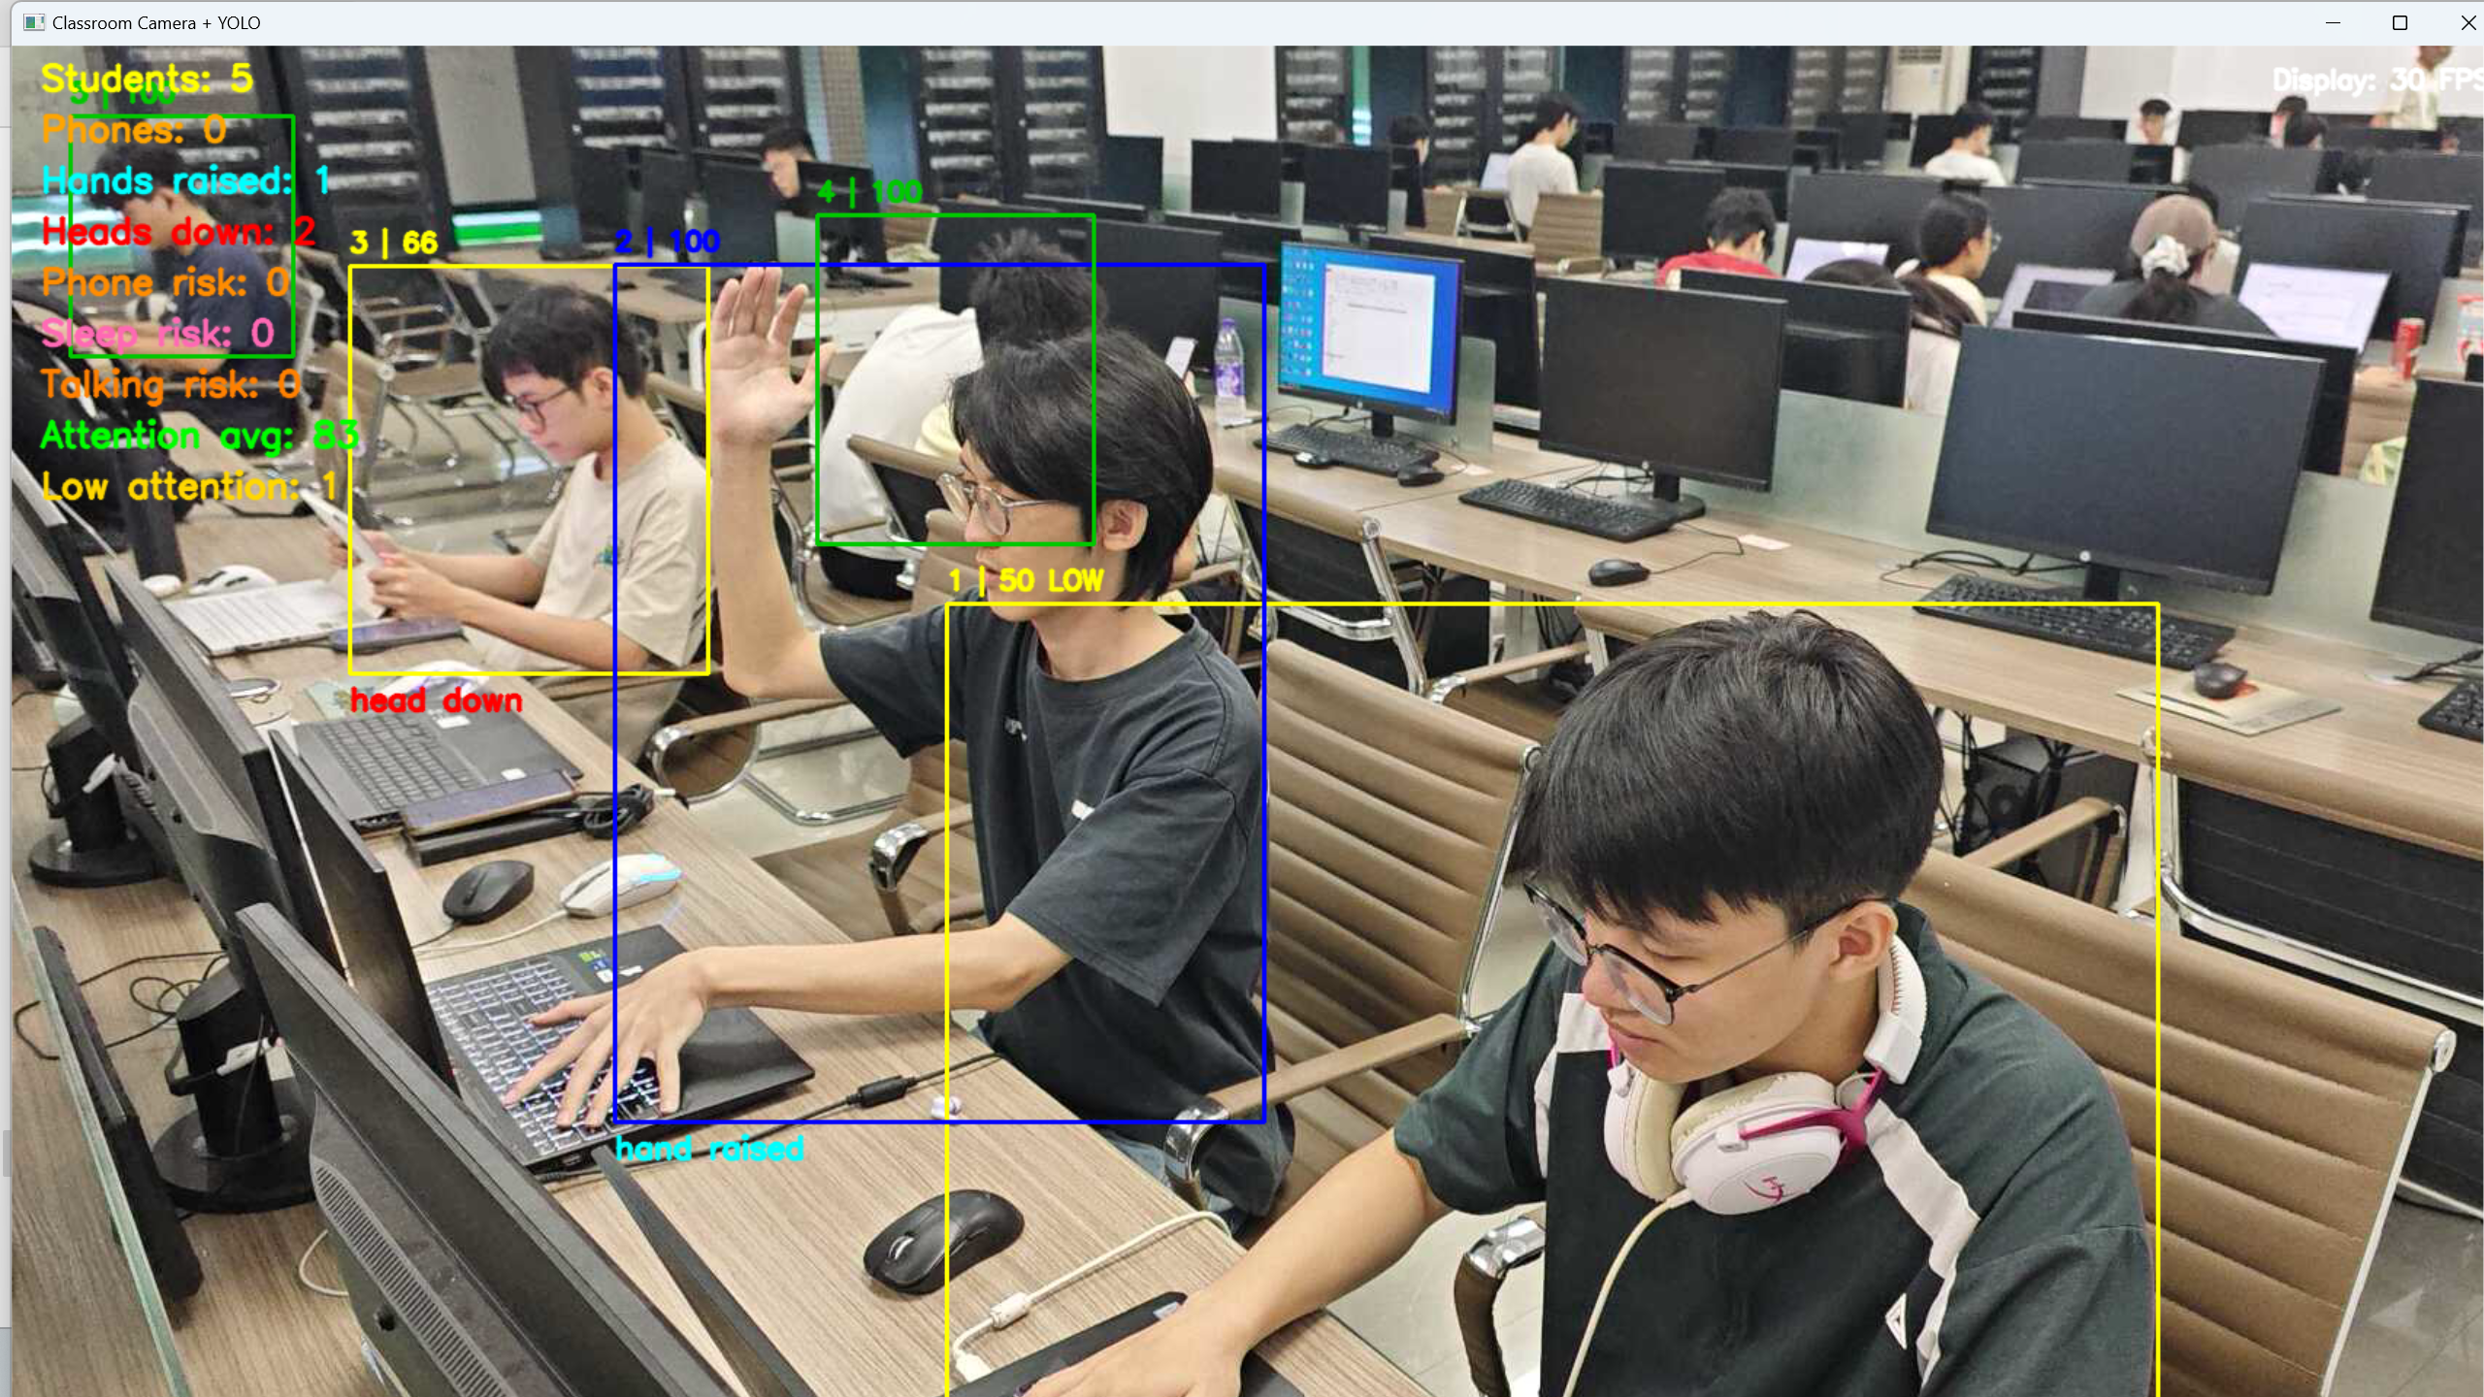

- 当前存在问题与困难
·检测稳定性仍需优化
部分动作识别在不同角度、遮挡、远距离情况下会出现误判或漏判，例如睡觉识别和疑似交谈识别对姿态和关键点质量较为敏感。
·手机检测效果仍有限
当手机被遮挡、尺寸较小或拿手机姿势不明显时，检测准确率会下降。
·行为规则仍需继续调参
目前部分行为依赖经验阈值，虽然已具备基本效果，但还需要通过更多课堂视频样本进一步调整参数，使识别结果更符合真实课堂场景。
·系统实时性能仍需进一步提升
在人数较多或姿态分析较多时，YOLO 检测和 MediaPipe 姿态估计仍然存在一定计算压力，可能影响检测更新速度和整体流畅度。
·前端与后端尚未完全打通
目前主要完成的是后端检测与本地预览功能，网页前端界面、历史数据展示、WebSocket 实时通信等功能仍未完善。
·缺少系统化测试数据
当前主要依赖实时摄像头和少量场景测试，后续需要准备更完整的课堂视频样本和测试数据，以便验证模型效果和系统稳定性。

4、下一阶段计划
·继续优化行为识别规则
重点提升睡觉识别、疑似交谈识别、玩手机识别等动作的稳定性和准确率，减少误判和漏判。
·优化系统性能
继续改进检测与姿态分析流程，降低实时运行中的卡顿，提高多学生场景下的运行流畅度。
·完善专注度评分机制
根据不同动作的实际影响重新调整评分标准，使评分结果更合理、更符合课堂专注状态。
·开发前端可视化界面
完成课堂实时监控页面、统计展示页面和基础交互界面，实现更直观的系统展示效果。
·完善后端接口与实时通信
继续开发后端 API、WebSocket 实时数据推送接口，为前后端联调做准备。
·补充系统测试与文档整理
整理测试案例、完善运行说明和项目文档，为后续答辩演示和项目收尾做好准备。

